新 书 推 荐

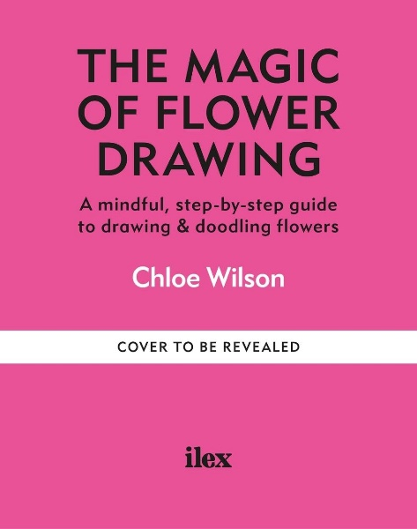
中文书名：《花卉绘画的魔力：用心、循序渐进的花卉绘画和涂鸦指南》
英文书名：THE MAGIC OF FLOWER DRAWING: A Mindful, Step-By-Step Guide to Drawing & Doodling Flowers
作 者：Chloe Wilson
出 版 社：Ilex Press
代理公司：Union Square/ANA/Jessica
页 数：144页
出版时间：2024年6月
代理地区：中国大陆、台湾
审读资料：电子稿
类 型：绘画

内容简介：

绘图和涂鸦花卉以及植物的终极、通俗易懂的指南。

这本书是用心的、可操作的和令人满意的，它为读者提供了一种与周围自然世界互动的独特方式，无论是在花瓶里画插花还是在他们的前花园画野花。

从本书的开头开始，我们就能获得线条画的返璞归真指南，然后转到可访问的分步教程，了解令人惊叹的项目，如花束、图案、花环和其他花卉图案。艺术家和教育家克洛伊·威尔逊（Chloe Wilson）将每朵花分解成简单的可重复元素，并提供了许多克服对空白页的恐惧的技巧。她还提供了许多关于选择合适材料、寻找灵感和发展自己风格的技巧，以及使用您的图纸创建个性化文具和艺术品以挂在墙上的想法，这样您就可以立即在家中享受新爱好的好处。

包括 25 个易于理解的花卉绘画分步练习，以及充分利用您的艺术风格的额外提示和想法。

作者简介：
克洛伊·威尔逊（Chloe Wilson）是一位居住在英国诺丁汉郡的艺术家。她自学了画花，这是一种从大手术中恢复过来和在疫情封锁期间放松身心的方式。几年前，我爱上了绘画，在医院从大手术中恢复过来后，我自学了涂鸦！从那时起，涂鸦花卉就成了我每天的自我护理习惯，我的使命是帮助你发现和享受它的魔力。她通过她的 Instagram 页面@magicofflorals与她的86,000名追随者分享她的作品，并在线教授教育内容，以帮助其他人发现绘画的平静魔力。

感谢您的阅读！
请将反馈信息发至：版权负责人
Email：Rights@nurnberg.com.cn
安德鲁·纳伯格联合国际有限公司北京代表处
北京市海淀区中关村大街甲59号中国人民大学文化大厦1705室, 邮编：100872
电话：010-82504106, 传真：010-82504200
公司网址：http://www.nurnberg.com.cn
书目下载：http://www.nurnberg.com.cn/booklist_zh/list.aspx
书讯浏览：http://www.nurnberg.com.cn/book/book.aspx
视频推荐：http://www.nurnberg.com.cn/video/video.aspx
豆瓣小站：http://site.douban.com/110577/
新浪微博：安德鲁纳伯格公司的微博_微博 (weibo.com)
微信订阅号：ANABJ2002

